Autor: Alicia Matabuena Ortega

*Diseño de Interfaces Web. 2 DAW Alicia Matabuena Ortega*

**Accesibilidad y usabilidad en la Web. Ejercicio 2.1  
2019**

Accesibilidad y usabilidad en la Web. Ejercicio 2.1

Contenido

ANÁLISIS DE ACCESIBILIDAD 3

ANÁLISIS DE USABILIDAD 10

Hacer un análisis lo más exhaustivo posible de la web, en referencia al grado de accesibilidad y usabilidad de esta. Se trata de analizar todas las partes de las que consta.

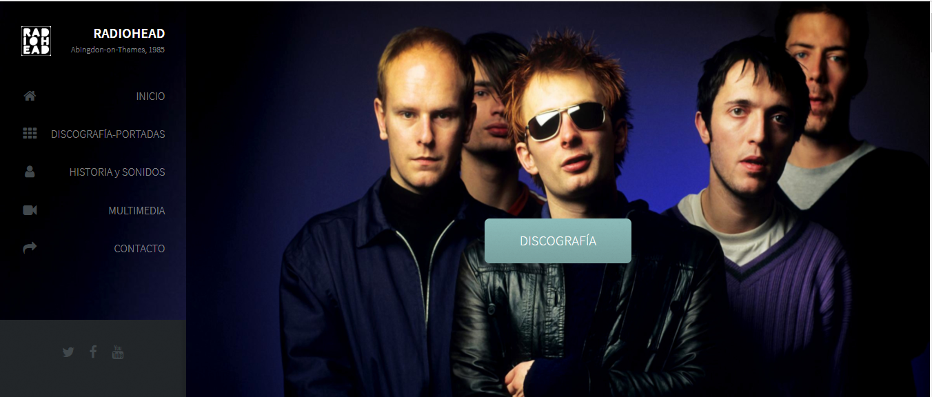

Parto del Proyecto de Web Musical ya realizado para esta asignatura.

En este documento se va a realizar un análisis del grado de accesibilidad y usabilidad de dicho proyecto.

# ANÁLISIS DE ACCESIBILIDAD

Las Pautas de Accesibilidad para el Contenido Web 2.0 definen cómo crear contenidos web más accesibles para las personas con discapacidad.

1. **Principio 1: Perceptible: la información y los componentes de la interfaz de usuario deben ser mostrados a los usuarios en formas que ellos puedan entender.**
   * Pauta 1.1: Texto alternativo: Proporciona texto alternativo para el contenido que no sea textual, así podrá ser transformado en otros formatos que la gente necesite, como caracteres grandes, lenguaje braille (braile no es correcto), lenguaje oral, símbolos o lenguaje más simple.

La web no presenta texto alternativo para el contenido no textual. No se emplea en html las etiquetas alt o title. ni en las portadas de los discos, ni en galería ni en las imágenes que acompañan cada sección

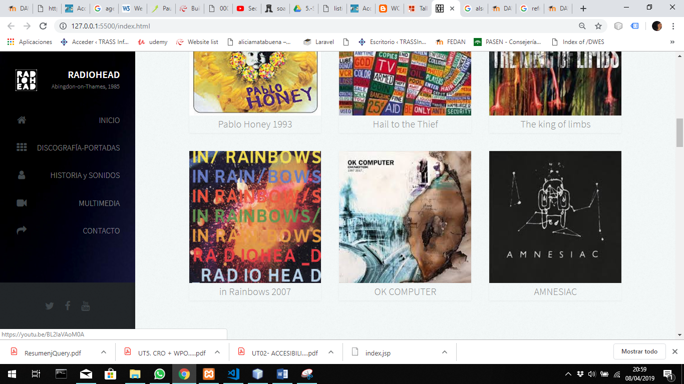



* + Pauta 1.2: Contenido multimedia dependiente del tiempo: Proporcione alternativas sincronizadas para contenidos multimedia sincronizados dependientes del tiempo.

**Ni sonidos ni videos tienen ninguna alternativa, no hay subtítulos ni descripción.**

* + Pauta 1.3: Adaptable: Crear contenido que pueda ser presentado de diferentes formas sin perder ni información ni estructura.

El contenido es adaptable y podría ser presentado en diferentes formas. Admite ambas orientaciones sin perder estructura o información

* + Pauta 1.4: Distinguible: Facilitar a los usuarios ver y escuchar el contenido incluyendo la distinción entre lo más y menos importante.

Hay elementos no distinguibles, hay iconos sin texto, hay texto más importante no resaltado. No son fácilmente distinguibles los enlaces, y el hover no ofrece suficiciente contraste. Hay zonas de la web con un constraste de color insuficiente entre el fondo y la letra.

Iconos de redes sociales sin texto, poco contraste, no resaltan



Menú de navegación con poco contraste fondo/texto, hover muy poco visible

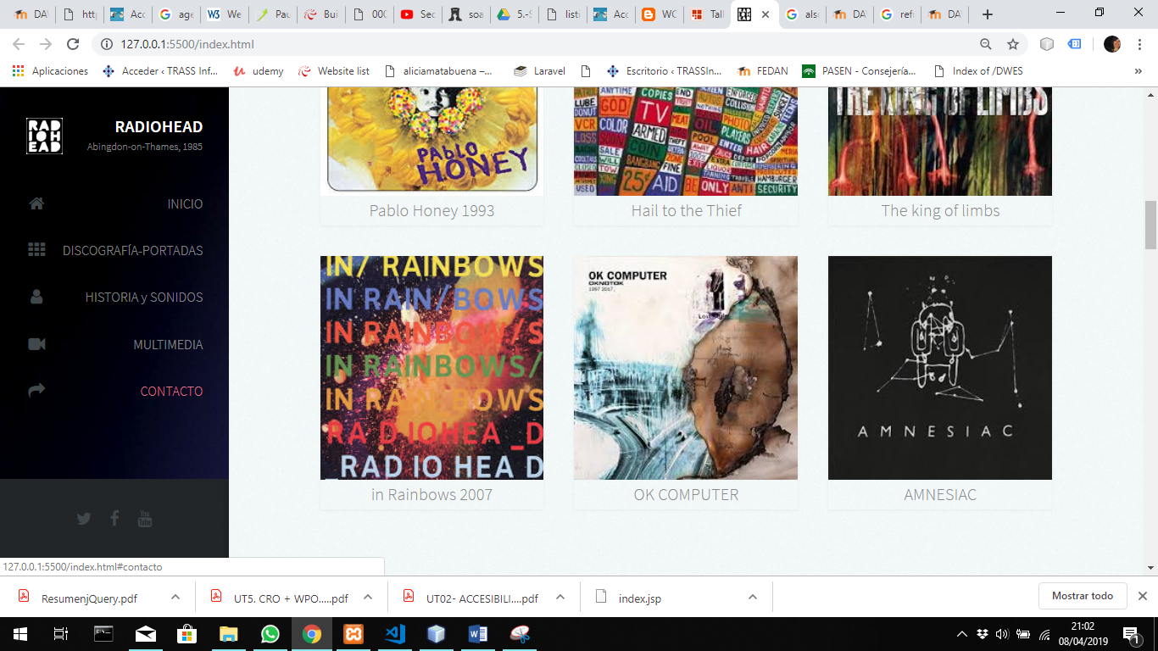

Letra muy poco resaltada con respecto al fondo, tamaño correcto, mala elección de color

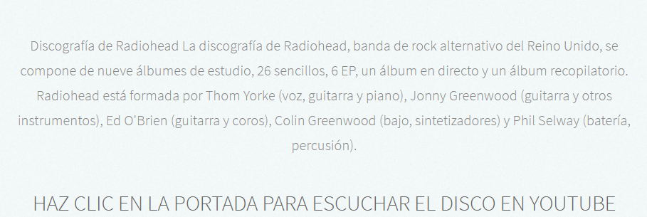

Fondo oscuro, letras poco visibles

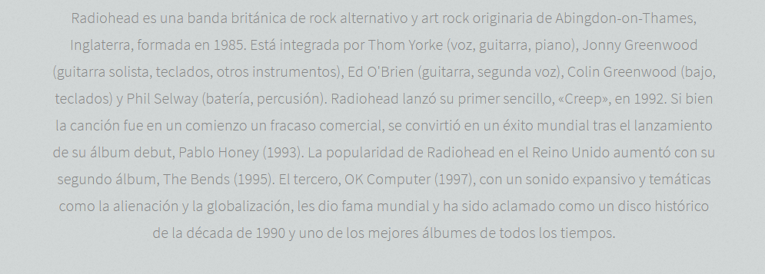

1. **Principio 2: Operable: Los componentes de la interfaz de usuario y la navegación debe ser manejable.**
   * Pauta 2.1: Teclado accesible: Poder controlar todas las funciones desde el teclado.

Todas las funciones de la web se controlan desde teclado y ratón.

Por ejemplo para las funciones de los audios, ejemplo de uso por teclado, vemos seleccionado el control usando alt en teclado

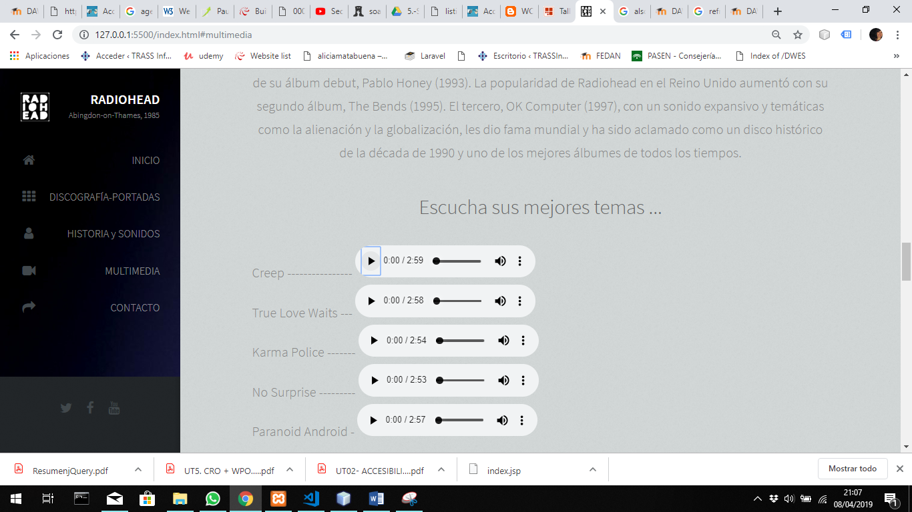

* + Pauta 2.2 Tiempo suficiente: Proporciona tiempo suficiente a los usuarios para leer y utilizar el contenido.

No hay límite de tiempo para utilizar o leer el contenido. No hay ningún timeout. Cumple la pauta

* + Pauta 2.3: Ataques epilépticos: No diseñar contenido que pueda causar ataques epilépticos.

No existe contenido que pueda causar ataques epilépticos, no hay animaciones con movimiento. Cumple la pauta

* + Pauta 2.4: Navegación: Proporciona formas para ayudar a los usuarios a navegar, a buscar contenido y a determinar donde están estos.

Se proporciona un menú de navegación que responde a las preguntas del usuario ¿Dónde estoy? ¿Cómo puedo encontrar la información que estoy buscando?¿Cómo puedo volver a la página anterior? No existe buscador, ya que el contenido es reducido y está relativamente bien estructurado,

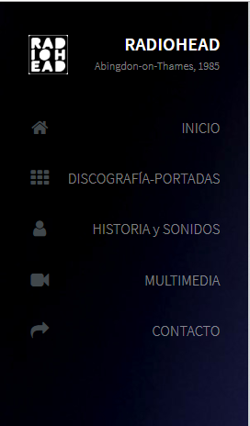

* + (Nuevo) Pauta 2.5: Modalidades de entrada: Facilitar a los usuarios operar la funcionalidad a través de varios métodos de entrada además del teclado.

Es decir, facilita el uso de las funcionalidades a través de varias modalidades de introducción de datos, más allá del teclado. Esta pauta agrupa los nuevos criterios sobre la interacción táctil, por puntero, por voz u otras que pudieran surgir en el futuro.

En la web no está contemplado su uso. Tampoco hay eventos que requieran gestos complejos, ni se requiere para ninguna acción que se active con eventos de ratón, como mouse-over, o mouse-up, ni está programado ningún evento que responda a gestos táctiles o a interacción basada en el gesto (como puede ser pinzar o rotar con tres dedos en el móvil)

Es decir, aunque en principio no está contemplada esta pauta, no hay ningún evento que debiera ser modificado.

**Principio 3: Comprensible. La información y las operaciones de usuarios deben ser comprensibles.**

* + Pauta 3.1: Legible. Hacer contenido de texto legible y comprensible.

Aunque el texto es legible y comprensible, en lenguaje llano y tamaño de fuente adecuado, los contrastes no son adecuados y puede haber párrafos quizá demasiado largos y poco estructurado para la atención de personas con dificultades cognitivas. Además de las dificultades por el poco contraste. Necesitaría cambio de colores. Y reestructurar el párrafo para que no estuviera tan en bloque, quizá resaltar algún termino destacado o interesante para el lector.

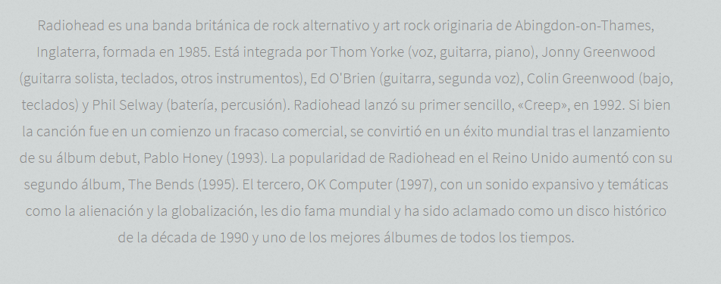

* + Pauta 3.2 Previsible: Hacer la apariencia y la forma de utilizar las páginas web previsibles.

La página sí cumple por apariencia y forma de uso, ya que es persistente en la localización y el diseño de sus bloques, y a la vez intuitiva en uso.

Una vez que llegamos a la web, en portada, es previsible y usable. Se ve claramente qué debo hacer para llegar a la información que necesito, sea sobre la discografía, volver a inicio o ver algún material de multimedia.

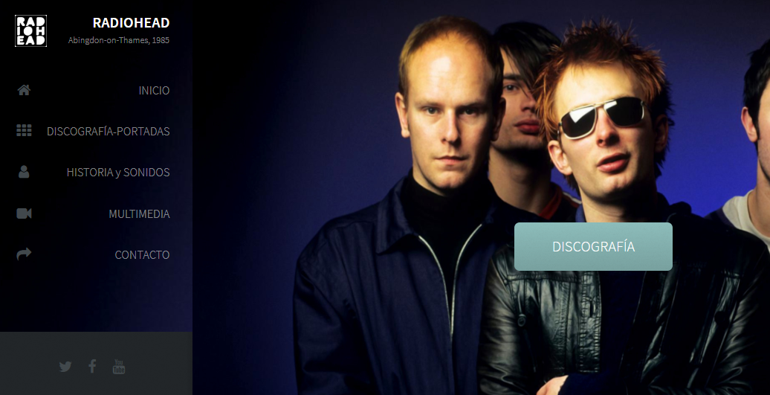

* + Pauta 3.3 Asistencia a la entrada de datos: los usuarios de ayuda evitarán y corregirán errores.

Aunque no hay ninguna ayuda adicional, ya que el único formulario que existe es muy sencillo… se ha incluído como ayuda la etiqueta placeholder en los campos del formulario.

Quizá sería conveniente dar más especificaciones en el placeholder sobre el campo que se espera y poner un label con el valor del campo.

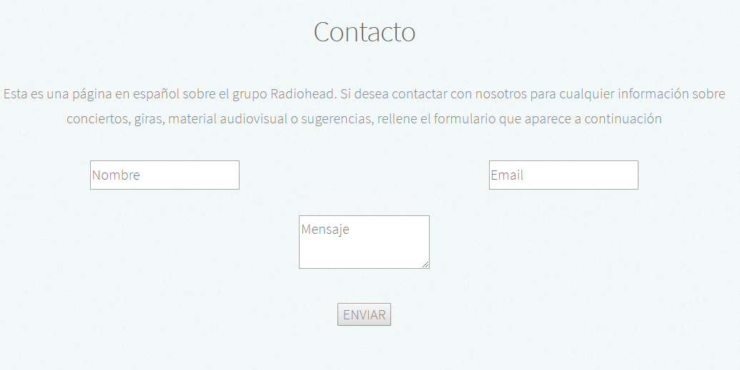

**Principio 4: Robustez: el contenido deber ser suficientemente robusto para que pueda ser bien interpretado por una gran variedad de agentes de usuario, incluyendo tecnologías de asistencia.**

* + Pauta 4.1 Compatible: Maximiza la compatibilidad con los agentes de usuario actuales y futuros, incluyendo tecnologías de asistencia.

Debe permitir la utilización de agentes de usuario y tecnologías de asistencia correctamente, tipo JAwX.

Aquí acaba el análisis de accesibilidad. En el ejercicio 2.2 se pondrán en marcha las medidas para mejorar la accesibildad del sitio web, siguiendo este análisis.

# ANÁLISIS DE USABILIDAD

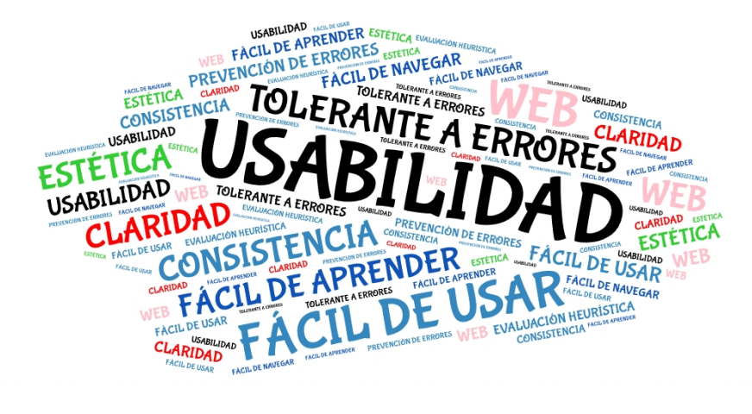

El concepto de usabilidad web hace referencia a lo fácil o difícil que es el uso o utilización de un sitio o página web para el usuario de la misma, es decir, la usabilidad web es la medida de la calidad de la experiencia que tiene el usuario cuando utiliza y/o interactúa con una web producto o sistema.

La usabilidad web se mide mediante el análisis y estudio de la relación que se produce entre las diversas funciones y herramientas de la web, (entendiéndose como tales, el sistema de navegación, las funcionalidades y los contenidos ofrecidos por esta) y el uso que se da por parte de los usuarios, para de este modo determinar la eficiencia en el uso de los diferentes elementos ofrecidos en la página (en sus distintas pantallas) y la efectividad en el cumplimiento de las tareas o aquello que se pueda realizar o llevar a cabo a través de la misma.

Principios de usabilidad

* Ponerse en el lugar de los usuarios.
* Dar respuesta inmediata a las acciones de los usuarios.
* Que el usuario sienta que tiene el control del sistema.
* Que sea consistente en el uso de los elementos gráficos aprovechando el conocimiento previo de los usuarios.
* Tratar los errores pero evitando que se produzcan.

Pautas para mejorar la usabilidad

* Usa un diseño sencillo y claro.

En principio lo cumple. Las diferentes secciones son sencillas y la información no se presenta de forma confusa

* La información debe de estar bien organizada y jerarquizada con coherencia.

Bien, está organizada, y se le da prioridad a la discografía sin descuidar la Historia del grupo o el contacto con los responsables de la página

* La tipografía debe de ser legible y clara.

El tamaño de la fuente es suficiente, la tipografía es adecuada, también el interlineado, en cambio el color no es el adecuado

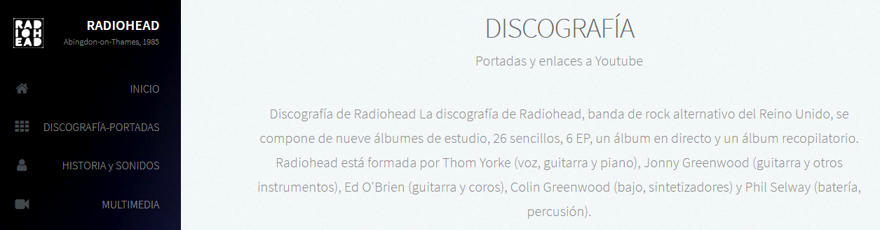

* Los elementos principales de la web deben estar donde el usuario espera encontrarlos. Por ejemplo, el menú y el branding de la marca deben de estar en la parte superior de todas las páginas.

En esta web, siempre va a aparecer el menú de navegación y el logo y nombre en el mismo lugar, esté donde esté el usuario en cualquier momento. El logo y título en la parte superior del menú de navegación. El contacto y los enlaces a redes sociales están también visibles y siempre en el mismo lugar. En cuanto a usabilidad, voy a añadir un enlace en logo para que retorne al usuario al inicio, ya que es algo que suele ser común, y el usuario puede ser que espere ese comportamiento al clicar en el logo.

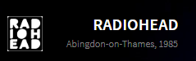

* Deja claro la finalidad de la web en la página de inicio: Debe de quedar muy claro qué es lo que haces y por qué le puede interesar a la persona lo que ofreces en la primera página de la web.

Realmente no hay ninguna explicación del motivo, quizá sería conveniente una breve frase en la portada de la web. Aunque queda suficientemente clara a qué está dedicada y cuáles son sus bloques principales.

* Elimina pasos intermedios innecesarios para poder conseguir realizar objetivos  simples. Recuerda que cuantos menos clicks tenga que hacer el usuario para conseguir su objetivo, menor será la tasa de abandono.

Correcto. No existen pasos intermedios

* Incluye una barra de búsqueda en la parte superior de la web.

No hay barra de búsqueda, ya que la web es muy simple para requerir de ella.

* Que la información de contacto esté siempre a mano y visible.

Está constantemente accesible y visible. Necesita mayor contraste y necesita también explicación textual en los enlaces/iconos a redes sociales

* Facilita que la persona identifique los elementos que contienen links, ya sean palabras o imágenes. Evita usar subrayados que no sean enlaces para no crear confusión ni imágenes que parezcan botones pero no lo sean.

Los elementos que son links, no tienen un hover muy nítido y no están suficientemente resaltados.

Botón que lleva a la discografía:

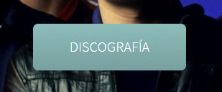

* La velocidad de carga de tu página debe de ser rápida.

Las imágenes, sonidos y videos están optimizados

* Si utilizas formularios, que sean sencillos. Evita usar campos innecesarios o pedir información que el usuario se puede sentir reacio a compartir en un primer contacto (Apellidos, DNI, etc.).

Es sencillo pero mal estructurado visualmente, poco atractivo y debería resaltar el botón y usar labels.

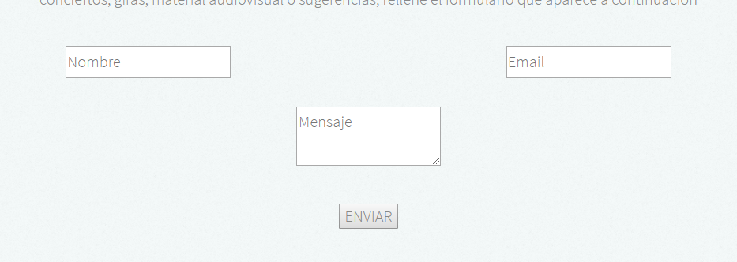

* Todos los contenidos son accesibles ya sea desde el menú de navegación principal o desde alguno de los enlaces.

Lo cumple

* No existen enlaces que no conducen a ninguna parte. Todos los enlaces muestran el contenido que se esperaba.

No hay enlaces rotos ni que lleven a un destino incorrecto. Desde todos los lugares de la web se puede volver al inicio o a cualquier otra zona.

En general cumple, quitando algunos detalles que corregiré en el ejercicio 2.3 con las pautas de que la **información sea accessible** (con una buena organización de los contenidos del sitio Un buen diseño del sistema de navegación). Con **coherencia (**predecible para los usuarios. La barra de navegación es coherente en su diseño manteniendo el mismo tema visual en las diferentes páginas**),** Es **persistente** (predecible por el usuario, ya que sus elementos se colocan siempre en el mismo sitio en todas las páginas que componen el sitio web). Con **sencillez de navegación (permite al usuario** contestar a las preguntas: ¿Dónde estoy? ¿Cómo llegué aquí? ¿A dónde puedo ir después? ¿Qué puedo hacer en este momento? ¿Cómo puedo regresar al punto anterior?**), y por último adecuado a ratón o teclado (podemos usar los atajos de teclado, como tab para avanzar entre los enlaces)**

Fuentes y Bibliografía

<https://olgacarreras.blogspot.com/2017/04/wcag-21-medida-provisional-hasta-las.html>

<https://neoattack.com/usabilidad-web/>

<https://es.semrush.com/blog/usabilidad-web-principios-jakob-nielsen/>